ЭКСКУРСИЯ НА ОЗЕРО

- 16 июня, в четверг, я приду в школу | 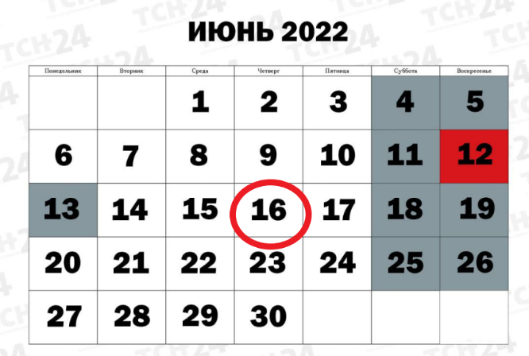  16 ИЮНЯ
- 16 июня, в четверг, я приду в школу | 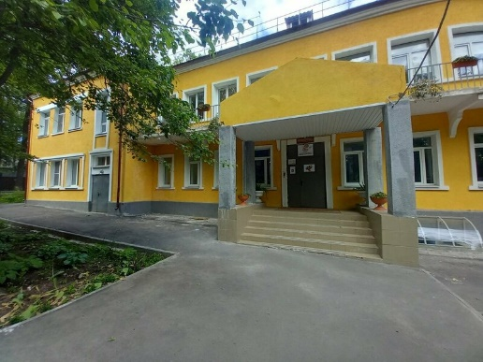  ШКОЛА
- В школе я позавтракаю |   ЗАВТРАК
- Я пойду на экскурсию с одноклассниками и учителями | 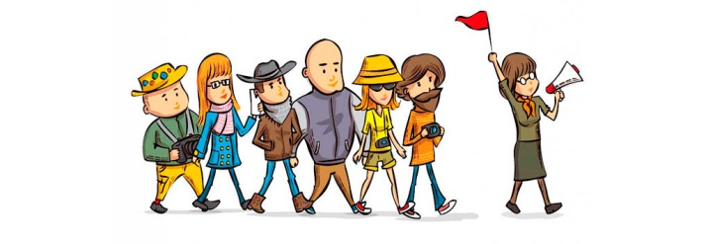  ЭКСКУРСИЯ
- Я буду переходить дорогу по пешеходному переходу | 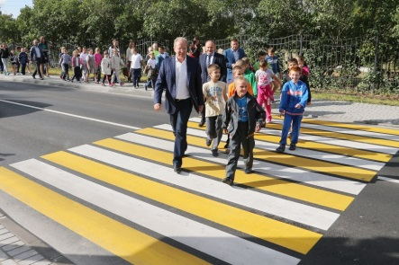  ПЕШЕХОДНЫЙ ПЕРЕХОД
- Я буду переходить дорогу на зелёный свет | 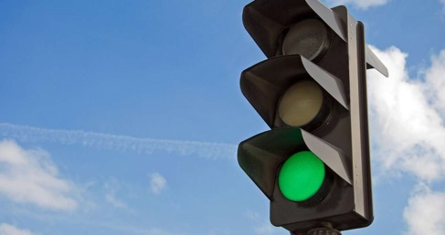  ЗЕЛЁНЫЙ СВЕТОФОР
- Я буду рядом со взрослыми | РЯДОМ СО ВЗРОСЛЫМ
- На улице будет шумно | ШУМ
- Я буду пользоваться словами | 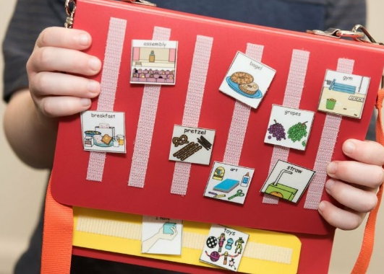  СЛОВА
- Просить помощь | 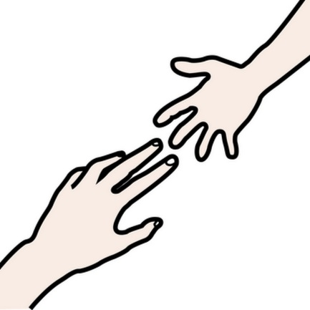  ПРОСИТЬ ПОМОЩЬ
- Ждать | 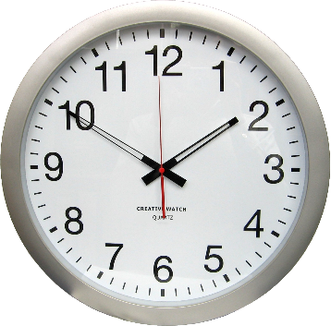  ЖДАТЬ
- Слушать учителя | 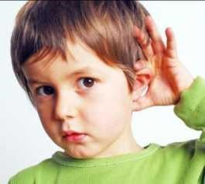  СЛУШАТЬ
- Я приду к озеру | 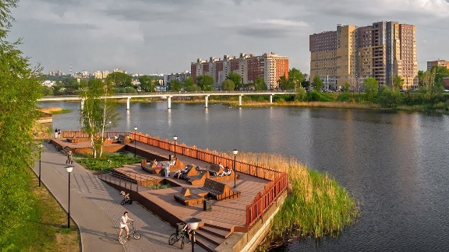  ОЗЕРО
- Там я буду:  - танцевать  - играть  - потом будет перекус | 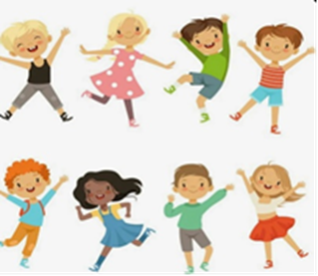  ТАНЦЕВАТЬ
- Там я буду:  - танцевать  - играть  - потом будет перекус | 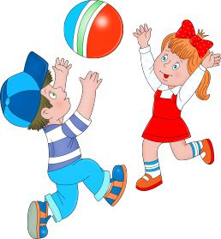  ИГРАТЬ
- Там я буду:  - танцевать  - играть  - потом будет перекус | 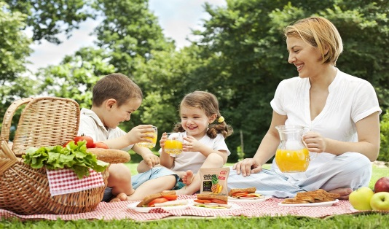  ПЕРЕКУС
- Я буду фотографироваться |   ФОТОГРАФИРОВАТЬСЯ
- После экскурсии я вернусь в школу | ШКОЛА

